Form, validación de números NaN – is not a number

En esta sección se realizarán mejoras en las validaciones del formulario para asegurar que los campos de precio y cantidad acepten solo valores numéricos. Además se mostrará un cuadro de diálogo en el navegador si el usuario introduce un valor no válido.

Pasos 72 al 74

Sigue estos pasos:

Paso 72: Validar los valores no numéricos en el formulario

Cuando se introducen valores no numéricos en los campos de **price** y **quantity**, se produce un error al intentar convertir la cadena a número, resultando en **NaN** (Not a Number) y un mensaje de error en la consola, el cual indica que no se puede convertir a number el valor del string.

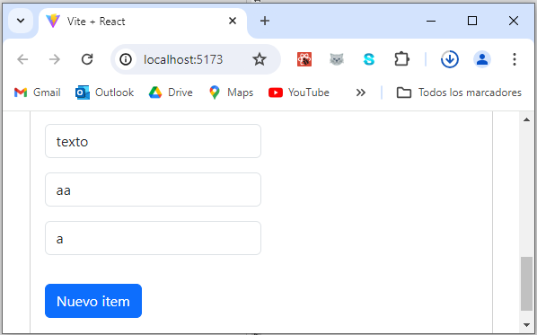

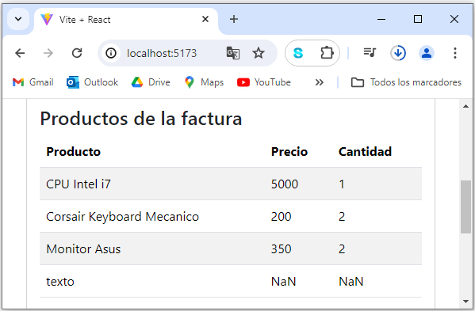

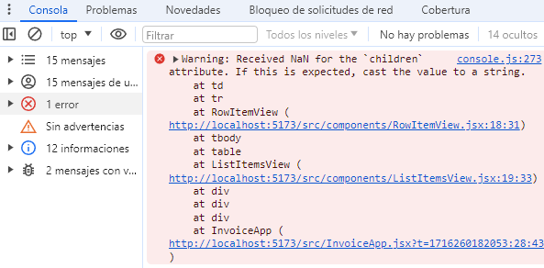

La solución es validar que los campos sean numéricos, para ello se utiliza el método **isNaN**, el cual si retorna **true** (cuando no es un valor numérico), en este contexto, el formulario no se enviará. Recordar que se debe aplicar el método **trim** al valor contenido en el método **isNaN** para eliminar espacios en blanco.

Ten en cuenta que se va a modificar el evento **onSubmit** del formulario para agregar las validaciones mediante condicionales y si alguna de ellas se cumple, el **return** evita que se ejecute el código siguiente.

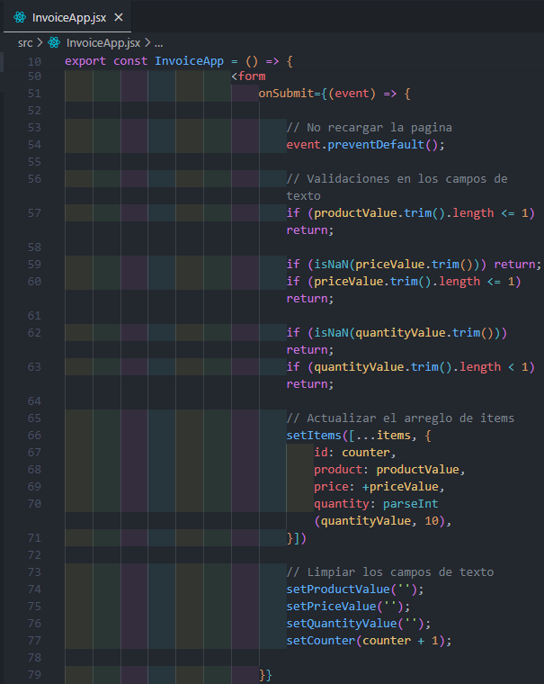

Si se intenta enviar caracteres no numéricos en los campos de **price** y **quantity**, el formulario no se enviará. Las validaciones aseguran que solo los valores numéricos sean aceptados, evitando errores de conversión.

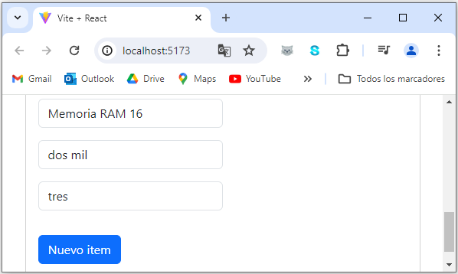

Paso 73: Implementar mensajes de alerta con alert

Se puede implementar un mensaje en un cuadro de diálogo para notificar al usuario cuando introduzca un valor no numérico en los campos de precio y cantidad. Para aquello, se utilizará el método **alert** de JavaScript para mostrar estos mensajes antes de retornar en las validaciones.

Añada un mensaje de alerta (con **alert**) antes del **return** en las dos validaciones del campo cantidad del formulario. Además se corrige la validación para especificar que el valor debe ser numérico y mayor que 0 y no la cantidad de caracteres introducidos.

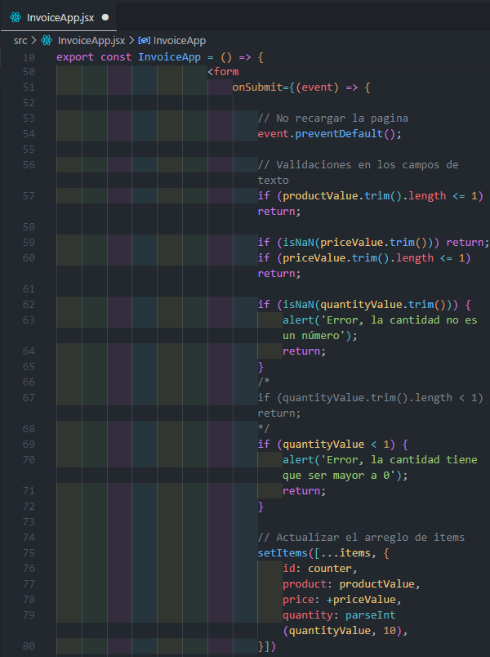

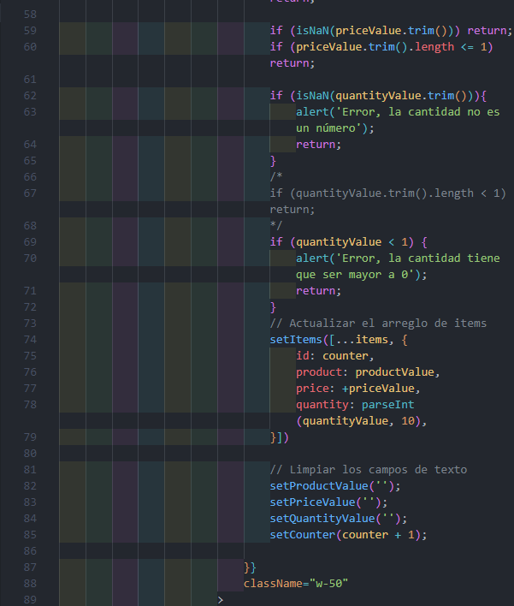

Si se introducen valores de texto en el campo de cantidad o un valor numérico menor que 1, aparecerá un cuadro de alerta indicando el error. Este enfoque garantiza que solo se puedan enviar valores válidos, mejorando la experiencia del usuario y la integridad de los datos.

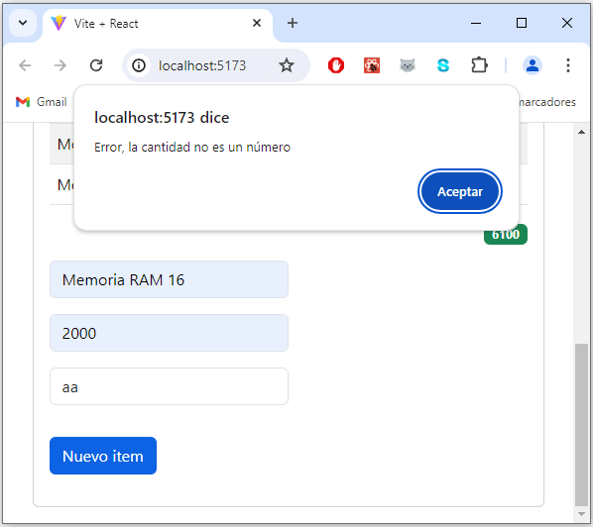

Paso 74: Mejorar los mensajes de alerta

Para mejorar la validación de entradas en el formulario, se implementarán mensajes de alerta que informen al usuario sobre errores específicos al intentar enviar datos incorrectos. Es importante recordar que en los valores que se van a introducir se aplica el método **trim** para eliminar los espacios en blancos que están por demás.

Se tiene en cuenta lo siguiente:

* Se verifica que el nombre del producto tenga más de un carácter.
* Se verifica que el precio sea numérico y tenga al menos dos dígitos.
* Se verifica que la cantidad sea numérica y mayor a 0.

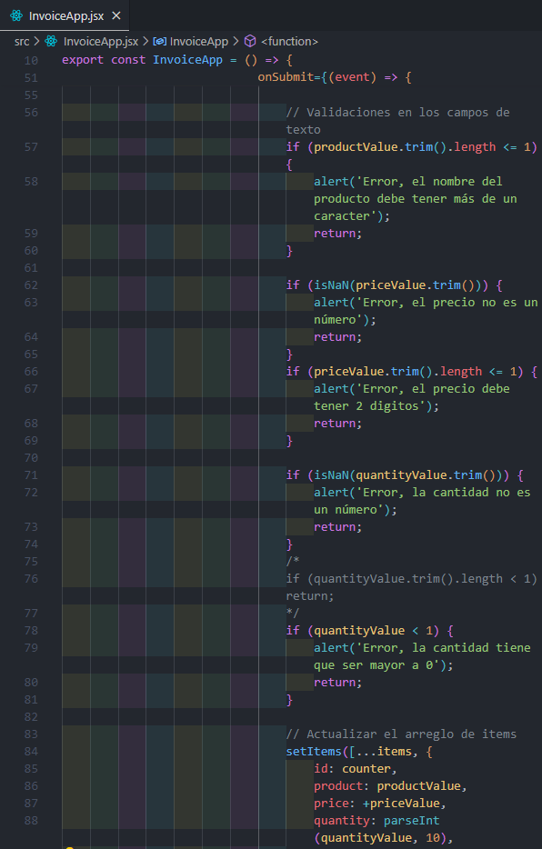

Estas validaciones y mensajes de alerta mejoran la robustez del formulario, asegurando que los datos ingresados sean válidos y proporcionando retroalimentación clara y útil a los usuarios.

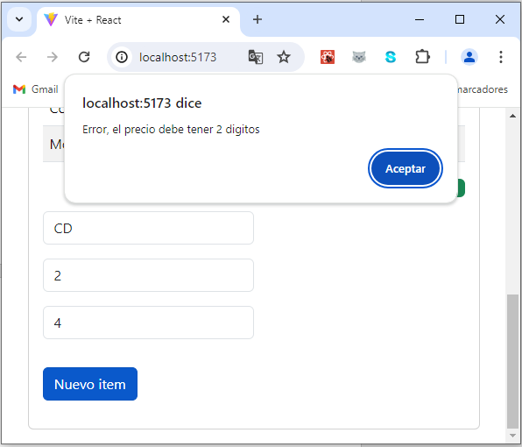

Otro detalle es que cuando se asigna los valores con la función **setItems** al arreglo de ítems, se pueden quitar los espacios en blanco a la derecha e izquierda del texto introducido con el método **trim**. Esto puede sonar algo redundante ya que se están quitando los espacios en blanco al momento de validar los valores en los campos de texto.

